

计算机与信息学院实验报告

|  |  |  |  |  |  |
| --- | --- | --- | --- | --- | --- |
| 实验课程： | 模式识别 | | | | |
| 实验编号： | 8 | | | | |
| 实验名称： | 实验8：特征提取实验 | | | | |
| 实验人员： | 年级 | | 2018级 | | |
| 专业 | | 计算机科学与技术 | | |
| 学号 | | 18111207248 | | |
| 姓名 | | 吴钰 | | |
| 实验日期： | 2021.06.20 | | | | |
| 上交日期： | 2021.06.27 | | | | |
| 实 验 室： | 2060302 | | | | |
| 实验评价： |  | | | | |
|  | 实验成绩： |  | | 评定日期： |  |
|  | 指导教师： | 郑明 | | | |

一、实验目的

使用MATLAB实现特征提取相关实验

利用类均值向量和协方差矩阵类间散布矩阵、类内散布矩阵，选取最好的投影方向，考察投影后样本的分布情况并用该投影方向进行分类。

二、实验环境

MATLAB2012

三、实验内容

（1）使用mvnrand函数随机生成两类均值向量、协方差矩阵如下的模式样本，每类模式样本各50个。

，，，

（2）读入两类模式样本数据，分别计算样本均值向量*ui* = *E*[*x*]和协方差*ci* = *E*[(x-u)(x-u)T]，及总均值向量*u*= （*u1* + *u2*）/2。

（3）计算类间散布矩阵*Sb*和类内散布矩阵*Sw*。

（4）用比较分类性能，选择最佳投影方向。

（5）分别画出特征选取前和选取后的示意图，并进行比较。

四、实验设计

根据题意，本文的主要任务是：将给定样本数据从二维转换为一维。其中第1题的解决思路是通过给定协方差数据和均值向量，产生各50个不同的样本数据，通过计算相关参数算出类间散度矩阵和类内散度矩阵，通过K-L变换中参数J比较分类性能，选择其最佳的投影方向（该题默认将二维转换为一维），分别画出两种不同示意图，进行比较（两次产生的不同数据转换为两个不同的标签，进行计算）。

五、实验结果

5.1 实验代码：

要求必要时对代码进行注释。

T1.m

clear;clc;

M = 50;

u1 = [-2,-2];

R1 = [1 0;0 1];

X1 = multivrandn(u1,R1,50);

mean_X1 = mean(X1);

cov_X1 = cov(X1);

disp('第一类数据集合的均值：');

disp(mean_X1);

disp('第一类数据集合的协方差矩阵：')

disp(cov_X1);

M = 50;

u2 = [2,2];

R2 = [1 0;0 4];

X2 = multivrandn(u2,R2,50);

mean_X2 = mean(X2);

cov_X2 = cov(X2);

disp('第二类数据集合的均值：');

disp(mean_X2);

disp('第二类数据集合的协方差矩阵：');

disp(cov_X2);

disp('样本数据的总均值向量：');

disp(mean(X1+X2));

figure;

hold on;

plot(X1(:,1),X1(:,2),'.');

plot(X2(:,1),X2(:,2),'*');

legend('第一类样本','第二类样本');

title('样本数为50时的第一类，第二类样本分布图');

hold off;

%假设第一类生成的数据为第一类，第二类生成的数据为第二类

P = [1/2,1/2];

%计算第一类类内散度矩阵

Sw1 = cov(X1);

%计算第二类类内散度矩阵

Sw2 = cov(X2);

kw = (Sw1+Sw2)/2;

disp('数据集合的类内散布矩阵：');

disp(kw);

disp('该数据类内散布矩阵的特征性向量和特征值为：')

[Sw_V,Sw_D] = eig(kw);

disp([Sw_V,Sw_D]);

%计算类间散度矩阵 两类样本均为50

P1 = 1/2;P2 = 1/2;

M_mean = P1*mean_X1+P2*mean_X2;

disp('数据集合的类间散布矩阵：');

Sb = P1*(mean_X1-M_mean)'*(mean_X1-M_mean) + P2*(mean_X2-M_mean)'*(mean_X2-M_mean);

disp(Sb);

%计算分类性能，选择最佳投影方向

J1 = (Sw_V(:,1)'*Sb*Sw_V(:,1))/(Sw_V(:,1)'*kw*Sw_V(:,1));

disp('第一类的计算结果：')

disp(J1);

J2 = (Sw_V(:,2)'*Sb*Sw_V(:,2))/(Sw_V(:,2)'*Sw2*Sw_V(:,2));

disp('第二类的计算结果：')

disp(J2)

%将二维映射为一维

if J1>J2

U = Sw_V(:,1);

else

U = Sw_V(:,2);

end

new_X1 = X1*U;

new_X2 = X2*U;

figure;

hold on;

plot(ones(1,M),new_X1(:),'.');

plot(ones(1,M),new_X2(:),'*');

legend('第一类变换后点','第二类变换后点');

title('变换后数据点');

hold off;

multivrandn.m

function Y = multivrandn(u,R,M)

% this function draws M samples from N(u,R)

% where u is the mean vector(row) and R is the covariance matrix which must be positive definite

n = length(u); % get the dimension

C = chol(R); % perform cholesky decomp R = C'C

X = randn(M,n); % draw M samples from N(0,I)

Y = X*C + ones(M,1)*u;

5.2 结果展示：

实验结果包括输出数据、截图等，将实验文档截图附在此处。

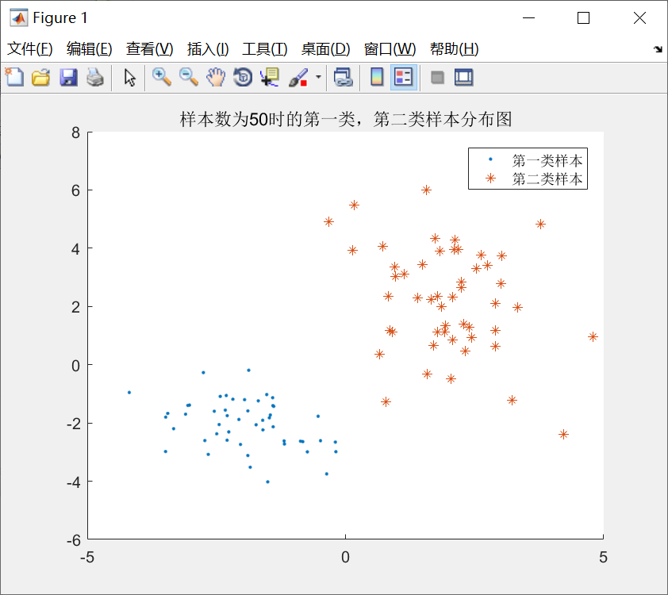

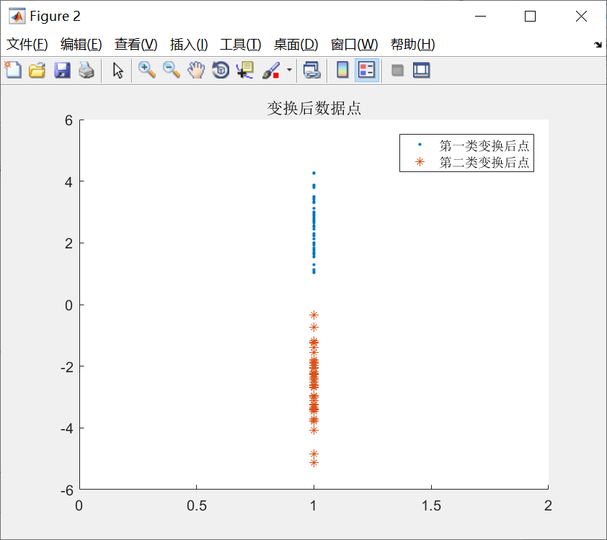

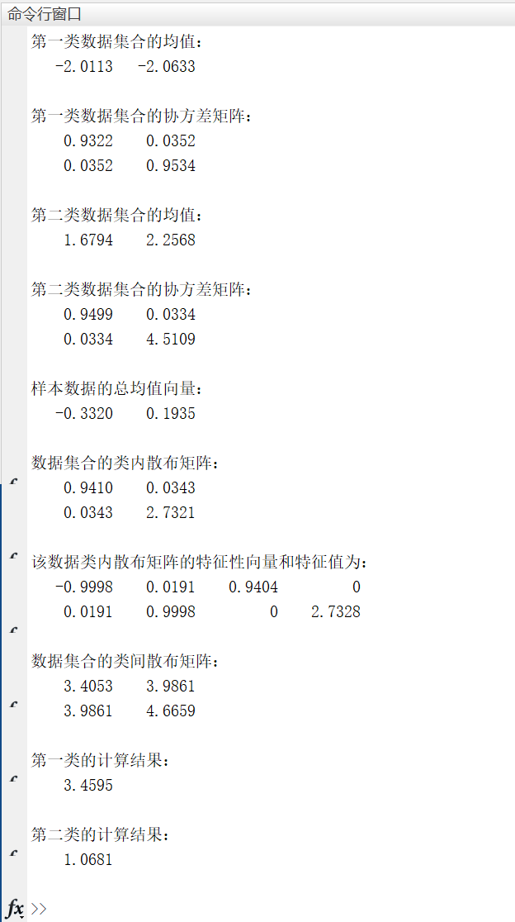

可看出该两类样本虽然有交界处，但是两部分的主要数据点已经被分离开，类间有着较大的差别，类内有着较小的差别。

六、实验总结

本次实验主要涉及降维的操作/内容。

6.1) 由mvnnd函数产生的结果是一个N*D的一个矩阵，根据实验数据可以看出，当样本容量变多的时候，两个变量的总体误差变小，观测变量各个取值之间的差异程度减小，本实验没有用mvnnd函数而是自己写了一个multivrandn函数进行计算。

6.2）计算J值时，发现实验结果与预测的并不相符，通过上网查资料，发现最后变换后数据使用特征向量来变换，替换成特征向量后得出最终的结果。